Режим питания и здоровье школьников
«Правильное питание школьника –
залог его здоровья, успеваемости
и нормального развития»
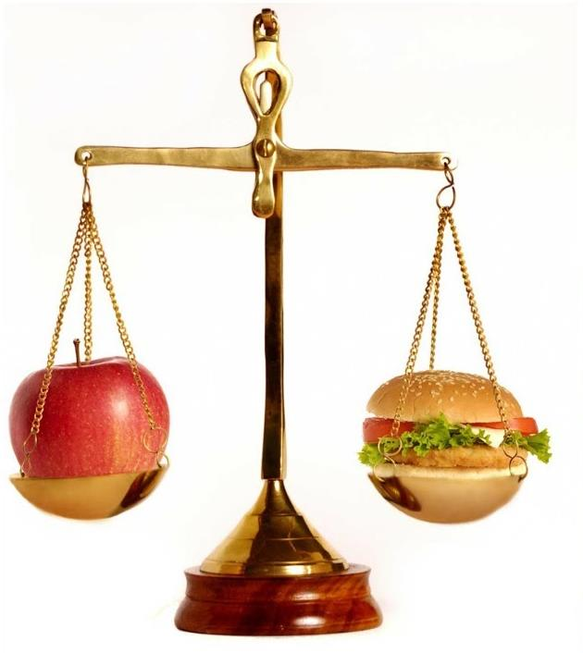

Рациональное питание – одно из основных средств обеспечения нормального физического и умственного развития детей. Оно повышает их устойчивость к болезням и успеваемость.
Значение рационального питания возрастает в условиях большой учебной нагрузки. Современные учебные программы очень насыщены. Для их выполнения требуются значительные усилия и большая затрата времени детей не только в школе, но и дома. Роль питания в современных условиях повышается в связи с ускорением физического развития и ранним половым созреванием.
В современных условиях к здоровью школьников предъявляются повышенные требования, и обеспечить высокий его уровень является важной и ответственной задачей. В решении этой задачи одну из главных ролей играет рациональное питание.
Большое значение имеет правильный режим питания. По современным научным данным наиболее обоснованным и полезным для детей школьного возраста является режим четырех– или пятиразового питания.
Наилучшие показатели физического состояния, развития и работоспособности отмечаются, когда дети школьного возраста получают пищу 4–5 раз в день. Режим питания школьника строится с учетом приемов пищи дома и в школе и определяет не только время приема пищи, но и калорийный объем каждого приема пищи. Режим питания будет разным для детей, которые обучаются в первую и вторую смены.
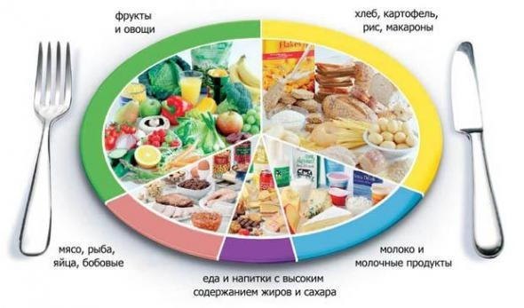Витамин А – обеспечивает нормальное состояние слизистых оболочек и кожи, улучшает сопротивляемость организма, отвечает за нормальное состояние зрения. Витамин А содержится в рыбе и морепродуктах, печени, абрикосах, моркови.
Витамин В1 – улучшает пищеварение, укрепляет нервную систему и память. Этот витамин находится в овощах, рисе, мясе птицы.
Витамин В2 – укрепляет ногти и волосы и положительно влияет на состояние нервов. Витамин В2 содержится в яйцах, молоке, капусте брокколи.
Витамин В6 – отвечает за нормальную работу печени, улучшает кроветворение, благотворно влияет на функции нервной системы. Этот витамин содержится в яичном желтке, пивных дрожжах, бобовых и в цельном зерне.
Витамин В12 – стимулирует рост, способствует кроветворению, улучшает состояние центральной и периферийной нервной системы. Содержится в мясе, сыре,морепродуктах.
Витамин РР – регулирует уровень холестерина и улучшает кровообращение. Витамин РР содержится в рыбе, мясе, орехах, овощах, в хлебе грубого помола.
Пантотеновая кислота – благотворно влияет на функции нервной системы и двигательную функцию кишечника. Содержится в яичном желтке, мясе, фасоли, цветной капусте.
Фолиевая кислота – необходима для роста и нормального кроветворения. Это «зелёный» витамин, фолиевой кислоты много в шпинате, зелёном горошке, савойской капусте и т.д.
Биотин – отвечает за состояние кожи, ногтей и волос, регулирует уровень сахара в крови. Биотин содержится в яичном желтке, буром рисе, соевых бобах, помидорах.
Витамин С – полезен для иммунной системы, соединительной ткани и костей, ускоряет заживление ран. Витамина С много в шиповнике, облепихе, сладком перце, чёрной смородине, лимоне.
Витамин D – укрепляет зубы и кости. Витамин D находится в печени, икре, яйцах, молоке.
Витамин Е – борется с разрушительным воздействием свободных радикалов, влияет на функции эндокринных и половых желёз, замедляет старение. Содержится в орехах и растительных маслах.
Витамин К – отвечает за нормальную свёртываемость крови. Этот витамин находится в шпинате, кабачках, салате и белокочанной капусте.
Белки – это строительный материал для клеток организма. Для растущего организма белки особенно важны. Детям лучше всего давать рыбу, яйца и молочные продукты – именно их белки наилучшим образом усваиваются. Не стоит забывать растительных белках – они содержатся в бобовых. Фасоль, бобы. Жиры являются главным поставщиком энергии в наш организм, обеспечивают всасывание жирорастворимых витаминов в кишечнике, участвуют во многих процессах жизнедеятельности клеток тела, а жировые запасы в теле необходимы для поддержания и амортизации внутренних органов и для теплоизоляции. Углеводы являются неотъемлемым компонентом клеток и тканей всех живых организмов. Они служат источником энергии, а также выступают в качестве запасных питательных веществ.
РЕЖИМ ПИТАНИЯ ШКОЛЬНИКА
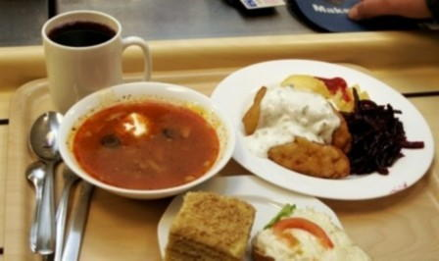Промежутки между приёмами пищи не должны превышать 4-5 часов, так как в таком случае обеспечивается лучшее переваривание и усвоение пищи. Промежуток между ужином и завтраком следующего дня (ночной промежуток) не должен превышать 12 часов
Домашнее питание должно дополнять школьное, что обеспечивает полноценность всего суточного пищевого рациона. Регулярный прием пищи ежедневно в одно и то же время в более или менее равномерных количествах является основой рационального детского питания.
Питание детей должно наиболее полно удовлетворять как энергетические, так и ростовые нужды.
Потребность в калориях детей младшего школьного возраста (7 – 10 лет) составляет 2400 ккал, такая же, как потребность в калориях пожилых людей (60–70 лет). Дети в возрасте 11–13 лет должны получать 2850 ккал в сутки, т. е. столько же, сколько и взрослые, занятые трудом, требующим несущественных физических усилий. У подростков (14–17 лет) потребность в калориях большая, чем у взрослых. Так, потребность в калориях юношей (14–17 лет) составляет 3150 ккал, что соответствует потребности мужчин – рабочих в возрасте 18–40 лет, занятых трудом, который требует значительных физических усилий. Таким образом, питание школьника должно быть калорийным. Этого можно достигнуть включением в суточный рацион достаточного количества пищевых веществ: белков, жиров, углеводов.
Потребность в белке детей в связи с интенсивными процессами их роста и развития большая, чем у взрослых, у которых она составляет 1,3–1,5 г на 1 кг веса тела. У школьников младшего возраста потребность в белке – 2,5–3 г на 1 кг веса, старшего возраста (14–17 лет) – не менее 2 г на 1 кг веса тела. В количественном выражении дети в возрасте 7 – 10 лет должны получать 80 г белка в сутки, в возрасте 11–13 лет – 93 г, юноши (14–17 лет) – 106 г и девушки (14–17 лет) – 96 г. С развитием полового созревания отмечается разница в потребности в белке и других пищевых веществ у юношей и девушек. По некоторым данным при одном и том же виде деятельности мальчики затрачивают энергии больше, чем девочки.
Основные правила здорового питания школьников рекомендуют родителям следующее:
1-2 раза в неделю ребенку желательно есть рыбу;
- 1 раз в неделю – красное мясо (такое, как говядина);
- 1-2 раза в неделю ребенок должен есть бобовые или такие блюда, как фаршированные овощи;
- в остальные дни ребенку можно давать белое мясо (например, курицу) или блюда, приготовленные из макаронных изделий.
- Примите к сведению, что к здоровому питанию школьников можно приучить с помощью совместных ужинов и обедов по выходным, во время которых вы собираетесь за столом всей семьей.

Продукты из всех пищевых групп
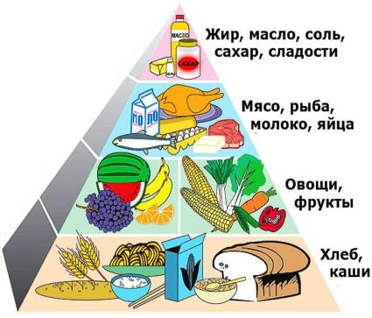
Говоря о здоровом питании учащихся, надо заметить, что детям необходимо есть продукты всех пищевых групп – чтобы удовлетворить нужду своего организма в питательных веществах.

